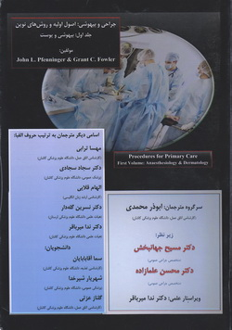
عنوان: جراحی و بیهوشی: اصول اولیه و روش های نوین( بیهوشی و پوست)
پدیدآورندگان: ابوذر محمدی
مهسا ترابی
دکتر سجاد سجادی
الهام قلایی
دکتر نسرین گله دار
دکتر ندا میر باقری
نوع کتاب: ترجمه
سال انتشار: 1394
نوبت چاپ: اول
قطع: وزیری
تعداد صفحات: 516
قیمت به ریال: 400000
شابک:2-001-801-600-978
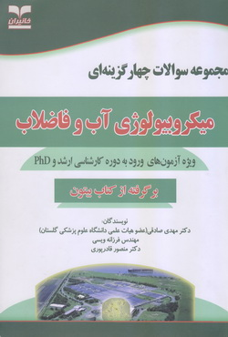
عنوان: مجموعه سوالات چهارگزینه ای میکروبیولوژی آب و فاضلاب
پدیدآورندگان: دکتر مهدی صادقی
مهندس فرزانه ویسی
دکتر منصور قادرپوری
نوع کتاب: تالیف
سال انتشار: 1394
نوبت چاپ: اول
قطع: وزیری
تعداد صفحات:116
قیمت به ریال: 75000
شابک:3-05-7988-600-978

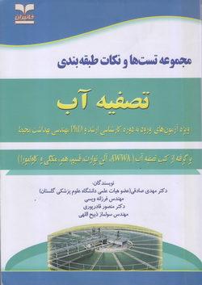
عنوان: مجموعه تست ها و نکات طبقه بندی تصفیه آب
پدیدآورندگان: دکتر مهدی صادقی
مهندس فرزانه ویسی
دکتر منصور قادرپوری
مهندس سولماز ذبیح اللهی
نوع کتاب: تالیف
سال انتشار: 1394
نوبت چاپ: اول
قطع: وزیری
تعداد صفحات:377
قیمت به ریال: 230000
شابک:0-06-7988-600-978

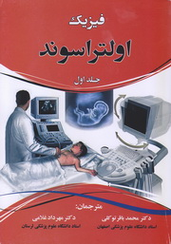
عنوان: فیزیک اولتراسوند
پدیدآورندگان: دکتر محمد باقر توکلی
دکتر مهرداد غلامی
نوع کتاب: ترجمه
سال انتشار: 1394
نوبت چاپ: اول
قطع: وزیری
تعداد صفحات:398
قیمت به ریال: 200000
شابک:3-43-7148-600-978

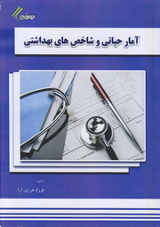
عنوان: آمار حیاتی و شاخص های بهداشتی
پدیدآور: فرزاد فرزین آرا
نوع کتاب:تالیف
سال انتشار: 1394
نوبت چاپ: اول
قطع: وزیری
تعداد صفحات:182
قیمت به ریال: 150000
شابک:1-57-7419-600-978

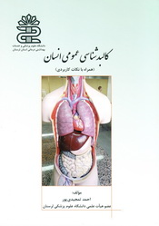
عنوان: کالبد شناسی عمومی انسان( همراه با نکات بالینی)
پدیدآور: احمد تمجیدی پور
نوع کتاب:تالیف
سال انتشار: 1394
نوبت چاپ: اول
قطع: وزیری
تعداد صفحات: 238
قیمت به ریال: 150000
شابک:9-203-260-600-978

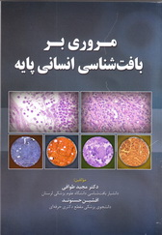
عنوان:مروری بر بافت شناسی انسانی پایه
پدیدآور: دکتر مجید طوافی
افشین حسنوند
نوع کتاب: تالیف
سال انتشار: 1394
نوبت چاپ: اول
قطع: وزیری
تعداد صفحات: 342
قیمت به ریال: 210000
شابک:9-78-7562-600-978

عنوان: راهنمای کامل کار با موش صحرایی ( رت)
پدیدآور: جعفر رضاییان چمگردانی
نوع کتاب: تالیف
سال انتشار: 1394
نوبت چاپ: اول
قطع: وزیری
تعداد صفحات: 229
قیمت به ریال:200000
شابک:5-18-5735-600-978

عنوان: گذشت و نظریه های مربوط به آن
پدیدآور: معصومه موحدی
نوع کتاب: تالیف
سال انتشار: 1394
نوبت چاپ: اول
قطع: وزیری
تعداد صفحات: 274
قیمت به ریال:150000
شابک:2-900-784-600-978

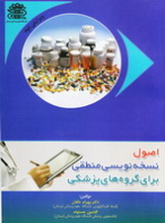
عنوان: اصول نسخه نویسی منطقی برای گروهای پزشکی
پدیدآور: دکتر بهرام دلفان
نوع کتاب: تالیف
سال انتشار: 1394
نوبت چاپ: دوم
قطع: وزیری
تعداد صفحات: 92
قیمت به ریال: 80000
شابک:3-206-793-600-978

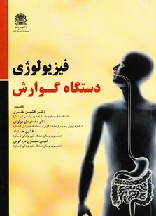
عنوان: فیزیواوژی دستگاه گوارش
پدیدآورندگان : دکتر افشین نظری
دکتر محمدرامان مولودی
افشین حسنوند
امین سبزی دره گرمی
نوع کتاب: تالیف
سال انتشار: 1394
نوبت چاپ: اول
قطع: وزیری
تعداد صفحات: 119
قیمت به ریال:160000
شابک:2-0136-408-600-978

عنوان: چگونه مطالعه کنیم؟
پدیدآورندگان : دکتر علی فرهادی
افشین حسنوند
میثم رسولی
فائزه آریان کیا
نوع کتاب: ترجمه
سال انتشار: 1394
نوبت چاپ: اول
قطع: وزیری

تعداد صفحات: 150
قیمت به ریال:160000
شابک:9-069-408-600-978

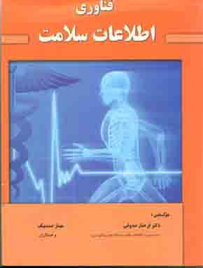
عنوان : فناوری اطلاعات سلامت
پدیدآورندگان: دکتر فرحناز صدوقی
مهناز صمدبیک
اصغر احتشامی
فرزانه امین پور
پیمان رضایی هاچه سو
نوع کتاب: تالیف
سال انتشار: 1394
نوبت چاپ: اول
قطع: وزیری
تعداد صفحات: 312
قیمت به ریال:249000
شابک:1-28-7815-600-978

